***Universitatea “1 Decembrie 1918” Alba Iulia***

***Sisteme de comunicaţie optică***

***Trifa Vasile, Electronică Aplicată, an IV***

***2015***

# Sisteme de comunicaţie optică

## Canalul de comunicaţie optică

## Emiţătorul

Emiţătorul unui sistem de comunicaţii optice are în componenţa sa, în primul rând un dispozitiv emiţător de lumină, care trebuie să îndeplinească două condiţii. În primul rând, trebuie să se poată cupla la fibra optică. În al doilea rând, trebuie să permită modularea luminii. Generic, un astfel de dispozitiv este un traductor electro-optic.

Sunt câteva caracteristici generale care trebuie asigurate de un bun dispozitiv emiţător de lumină. Astfel, dimensiunile fizic trebuie să fie compatibile cu dimensiunea fibrei optice utilizate, ceea ce înseamnă că el trebuie să emită lumina într-un con cu diametrul secţiunii transversale de 8-100 m. De asemenea, el trebuie să genereze suficientă putere optică, pentru a asigura o rată de erori (bit error rate – BER) corespunzătoare. În plus, dispozitivul trebuie să asigure o eficienţă bună în cuplarea luminii generate în fibra optică, o liniaritate suficient de bună, pentru a preveni generarea armonicilor şi distorsiunea de intermodulaţie şi să asigure o viteză de modulaţie suficientă pentru scopul propus.

Toate aceste cerinţe pot fi satisfăcute de diode semiconductoare cu joncţiune, emiţătoare de lumină, care sunt de două tipuri: diode emiţătoare de lumină (light emitting diode – LED) şi diode laser (lase diode – LD). Cu mici excepţii, diodele laser au avantaje faţă de LED-uri în următoarele privinţe:

* pot fi modulate la viteze mai mari
* pot produce o putere optică mai mare
* au o eficienţă de cuplare la fibra optică mai mare

Şi LED-urile prezintă unele avantaje faţă de diodele laser: fiabilitate mai mare, liniaritate mai bună, preţ de cost mai scăzut.

O diferenţă esenţială privind semnalul de ieşire, între LED şi LD este domeniul lungimilor de undă în care este distribuită puterea optică, adică domeniul spectral de emisie. Figura 14 ilustrează lărgimea spectrală a semnalului emis de cele două dispozitive. Puterea optică generată de fiecare dispozitiv este proporţională cu aria de sub curbă. O diodă laser are întotdeauna un domeniu spectral mai îngust decât cel al LED-urilor, valoarea propriu-zisă depinzând de detaliile structurii diodei respective şi de materialul semiconductor. Totuşi, valorile tipice ale lărgimii domeniului spectral de emisie pentru un LED sunt în jurul a 40 nm pentru lucrul la 850 nm şi 80 nm pentru lucrul la 1310 nm. Valorile tipice pentru o diodă laser sunt de 1 nm pentru lucrul la 850 nm şi 3 nm pentru lucrul la 1310 nm.

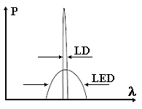

*Fig. 14 – Lărgimile spectrale la LED şi dioda laser*

Dispozitivele emiţătoare de lumină trebuie să aibă o fereastră transparentă pentru a transmite lumina în fibra optică. Ele sunt echipate fie cu un dispozitiv special de cuplare la fibra optică (pigtail), fie cu o fereastră transparentă din plastic sau sticlă, care poate avea şi o microlentilă care să ajute la focalizarea luminii în fibra optică.

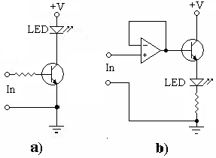

*Două metode pentru modulaţia cu LED sau diode laser*

## Receptorul

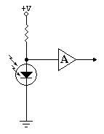Receptorul sistemului de comunicaţii optice îndeplineşte două funcţii. Prima este detectarea luminii şi conversia acesteia într-un semnal electric. A doua este demodularea semnalului pentru a extrage informaţia.

*Exemplu de diagramă bloc - primul etaj – a unui receptor*

Partea practică

Este alcătuită din următoarele module

* telecomandă emițătoare in InfraRoșu

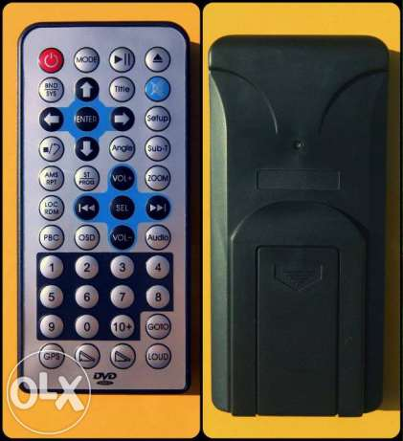

* receptor în infraroșu

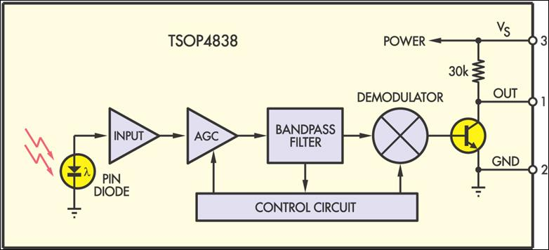

* microcontroler

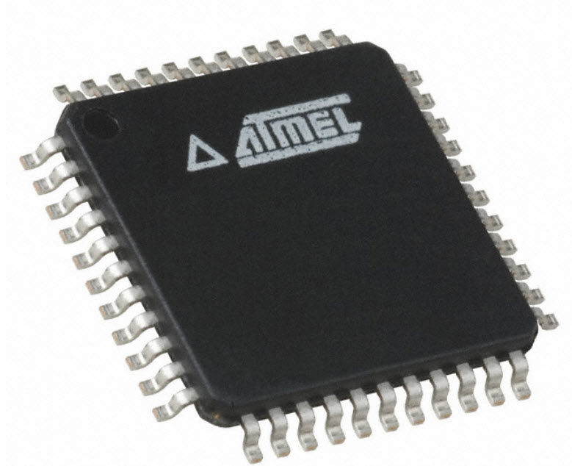

* led RGB

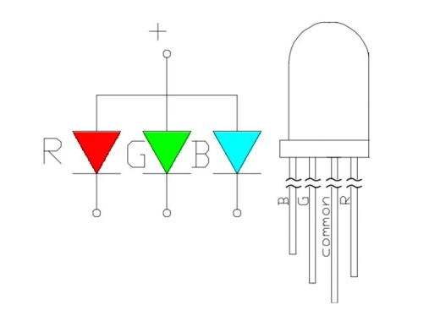

* rezistori
* optocuplor

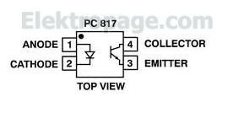

Semnal PWM (8 biti)

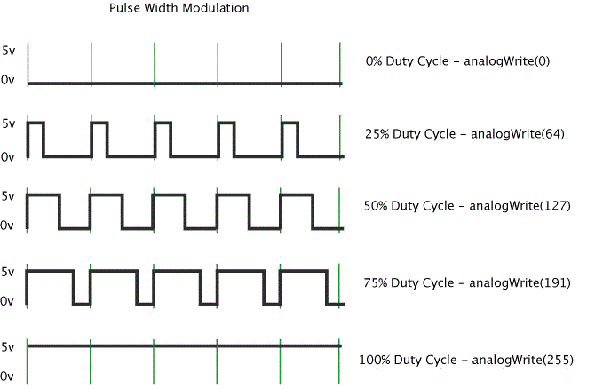

Lungimea de undă (LED RGB)

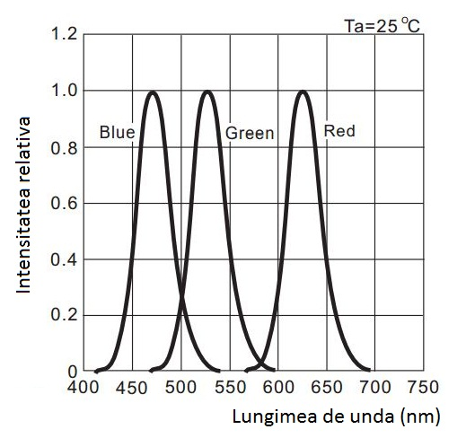

Puterea nominală disipată de fiecare joncțiune din led:

* roșu 100mW;
* verde 120mW;
* albastru 120mW.

Tensiunea nominală care cade pe fiecare joncțiune din led:

* roșu 1,8V;
* verde 3,2V;
* albastru 3V.

Curentul nominal continuuprin fiecare joncțiune din led:

* roșu 20mA;
* verde 20mA;
* albastru 20mA.

Curentul maxim prin fiecare joncțiune din led (duty cycle 10%, 10µs):

* roșu 50mA;
* verde 50mA;
* albastru 50mA.

Au o toleranță de 5% (banda aurie) și pot disipa o putere nominală continuă de 1/4W (250mW) i-am dimensionat după urmatoarea formulă:

Tensiunea de alimentare este 5V DC

Valoarea rezistorului pentru ledul roșu am amroximat-o la 150Ω : (maro verde maro auriu).

Valoarea rezistorului pentru ledul verde am amroximat-o la 100Ω: (maro rosu maro auriu).

Valoarea rezistorului pentru ledul albastru am amroximat-o la 100Ω: (maro negru maro auriu).

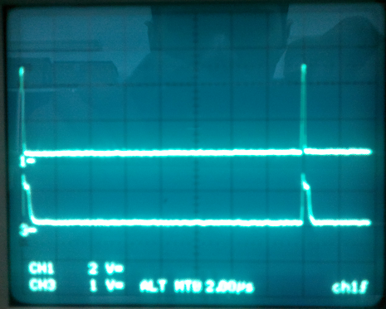

CH1: PWM uC (2.5 div * 2V = 5V)

CH2: PWM intrare optocuplor

(1.3 div * 1V = 1.3V)

2 uS/div * 8 div = 16 uS = 62.5 kHz

PWM 8 biti = 256 val / hertz

**Efectul capacitatii optocuplorului (pe intrare 62 kHz)**

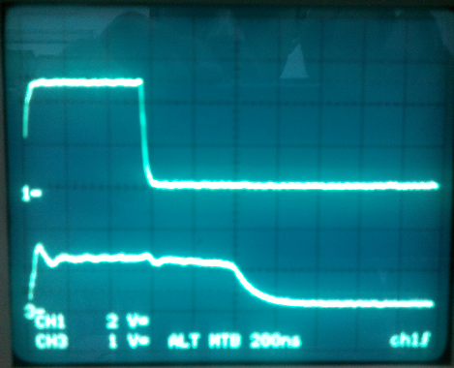

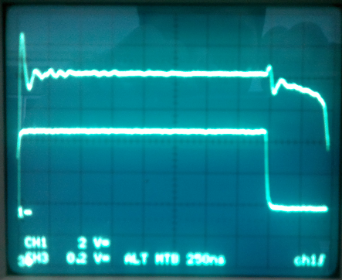

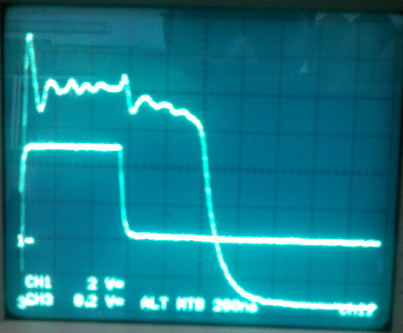

**Efectul capacitatii optocuplorului (pe iesire 31kHz)**

